**Пояснительная записка**

**развития и поддержки малого и среднего предпринимательства**

**в муниципальном образовании Киреевский район**

Малое и среднее предпринимательство - значительное явление социально-экономической жизни района. Оно присутствует практически во всех отраслях экономики района. В их деятельность вовлечены все социальные группы населения, проживающего на территории района.

Малое предпринимательство сегодня выполняет три важнейшие функции в социально-экономическом развитии Киреевского района: обеспечивает занятость, внедряет новые технологии и обеспечивает значительные поступления в консолидированный бюджет муниципального образования Киреевский район.

Малый и средний бизнес, являясь неотъемлемой частью рыночной экономики, не только устойчиво сохраняет достигнутые позиции, но и с каждым годом усиливает свое влияние на формирование общих экономических показателей в различных отраслях экономики муниципального образования Киреевский район.

16 февраля 2010 года № 117 постановлением главы администрации муниципального образования Киреевский район принята районная целевая программа «Развитие малого и среднего предпринимательства в муниципальном образовании Киреевский района на 2010-2016 годы».

Основными мероприятиями программы, которые способствуют развитию предпринимательства в муниципальном образовании, являются:

1. Совершенствование муниципальной политики поддержки малого и среднего предпринимательства.

Администрация муниципального образования в этом направлении проводит следующую работу:

- взаимодействует со средствами массовой информации (проводятся тематические теле- и радиопередачи, конференции, круглые столы с представителями СМИ);

- проводит анализ финансово - хозяйственной деятельности субъектов малого предпринимательства и выдвигает лучшие предприятия на областной конкурс среди субъектов малого предпринимательства на звание «Флагман малого бизнеса»;

- проводит рабочие встречи, семинары и «круглые столы» по проблемам развития малого предпринимательства;

- подготавливает ежегодный доклад о состоянии и прогнозе развития малого и среднего предпринимательства;

- пропагандирует и популяризирует предпринимательскую деятельность;

- привлекает субъекты малого и среднего предпринимательства к выполнению муниципальных заказов на производство продукции, выполнения работ (услуг);

- содействует участию субъектов малого и среднего предпринимательства в выставках и ярмарках;

- участвует в конкурсе, среди муниципальных образований на получение субсидий для реализации утвержденных в установленном порядке муниципальных программ развития субъектов малого и среднего предпринимательства.

1. Финансовая поддержка, стимулирование инвестиционной активности субъектов малого и среднего предпринимательства, предусматривает:

- организацию микрокредитования субъектов малого и среднего предпринимательства за счет возвратных средств господдержки угольной отрасли, через муниципальный фонд местного развития Киреевского района Тульской области;

- проведение информирования субъектов малого и среднего предпринимательства о субсидировании затрат;

- информирование начинающих предпринимателей о предоставлении грантов на развитие собственного дела, об участии в открытом областном конкурсе «Лучшие бизнес - идеи» Тульской области;

- предоставление грантов на развитие собственного бизнеса начинающим субъектам малого предпринимательства - победителям районного открытого конкурса «Лучшие бизнес- идеи Киреевского района»;

- предоставление грантов субъектам малого и среднего предпринимательства для создания детских центров дошкольного воспитания.

1. Развитие районной инфраструктуры поддержки малого предпринимательства включает в себя:

- ведение реестра субъектов малого и среднего предпринимательства - получателей поддержки в рамках муниципальной программы;

- организация обучения безработных граждан, изъявивших желание на развитие предпринимательской деятельностью и самозанятостью.

Реализация администрацией муниципального образования Киреевский район совместно с инфраструктурой поддержки предпринимательства мероприятий принятых муниципальных программ в муниципальном образовании Киреевский район в совокупности с мерами, принятыми на федеральном и областном уровне, позволили обеспечить позитивную динамику развития предпринимательства в муниципальном образовании Киреевский район.

Это проявляется в ежегодном увеличении числа малых предприятий и численности, занятых в этой сфере, выполненных работ, оказанных услуг, а также налоговых поступлений. Именно малые и средние предприятия способны генерировать наиболее эффективные социально значимые проекты, более чутко реагировать на изменения рыночной конъюнктуры, занимать недоступные крупными предприятиями ниши.

Малое предпринимательство сегодня выполняет три важнейших функции в социально-экономическом развитии территории: обеспечивает занятость, внедряет новые технологии и обеспечивает значительные поступления в консолидированный бюджет муниципального образования Киреевский район.

Анализ развития малого и среднего предпринимательства муниципального образования Киреевский район за последние годы показывает, что число субъектов предпринимательства неуклонно растет.

По состоянию на 01.01.2012 года на территории муниципального образования действуют 1876 субъектов малого и среднего предпринимательства, что составляет 103,8% к предыдущему году (68 единиц).

*Диаграмма № 1*

За 2011 год число малых и средних предприятий района увеличилось на 22 предприятия, что составляет 106,3% к уровню 2010 года.

*Диаграмма № 2*

Структурный состав малых и средних предприятий в разрезе видов экономической деятельности складывается в следующем процентном отношении. Малые и средние предприятия по сферам деятельности в экономике распределены таким образом, что доля оптовой и розничной торговли в общем количестве малых и средних предприятий района составляет 42,7% без учета индивидуальных предпринимателей. Доля производственных и строительных предприятий в совокупности составляет 45,5%, что соответствует прошлому году.

*Диаграмма № 3*

Число индивидуальных предпринимателей составляет 1492 человека, рост числа индивидуальных предпринимателей к уровню 2010 года составил 3,1%

Индивидуальные предприниматели в основном занимаются торговлей и бытовым обслуживанием населения – более 65%, остальные - производством промышленной продукции, строительством, перевозкой грузов и пассажиров, оказанием медицинских и юридических услуг.

С учетом индивидуальных предпринимателей распределение субъектов малого предпринимательства выглядит иначе.

*Диаграмма № 4*

Обеспечение занятости населения – одна из самых важных экономических и социальных функций малого и среднего предпринимательства.

Рост числа количества малого и среднего предпринимательства в районе способствует решению такого немаловажного вопроса, как создание новых рабочих мест

Количество работающих по найму у индивидуальных предпринимателей составляет 2844 человека.

В 2011 году средняя численность занятых на малых и средних предприятиях увеличилась и составляет 6282 человека, что составляет 25,4 % от общей численности занятых в экономике. По сравнению с 2010 годом численность занятых на малых и средних предприятиях увеличилась на 11,5 %.

Доля численности работников малых и средних предприятий в среднесписочной численности работников (без внешних совместителей) крупных и средних предприятий муниципального образования Киреевский район за 2011 год увеличилась на 5,5% и составила 35%.

*Диаграмма № 5*

Всего в малом и среднем предпринимательстве занято 9172 человека или 31,7% от экономически активного населения района. По сравнению с предыдущим годом численность занятых в сфере малого и среднего предпринимательства увеличилось на 8,2 %.

Таким образом, сохранено 60 рабочих мест и создано 468 постоянных рабочих мест, что позволило увеличить поступление налогов в бюджет свыше 4 млн. рублей.

Оборот субъектов малого и среднего предпринимательства за 2011 год составил 4981,3 млн. рублей, что на 30,7 % больше прошлого года.

*Диаграмма № 6*

Повышение инвестиционной активности у субъектов малого и среднего предпринимательства района, привело к увеличению объема инвестиций в основной капитал. Указанный показатель в 2011 году составил 1520,6 млн. рублей, что выше предыдущего года в 4,8 раза.

*Диаграмма № 7*

Активизация работы по привлечению инвестиций способствовало участие администрации муниципального образования Киреевский район в 4-х Тульских экономических форумах, в которых приняли участие 12 предприятий малого и среднего бизнеса.

В 2011 году состоялся 4 Тульский экономический форум «Развитие городов. Плюс потенциал традиций». По итогам форума администрация Тульской области заключило инве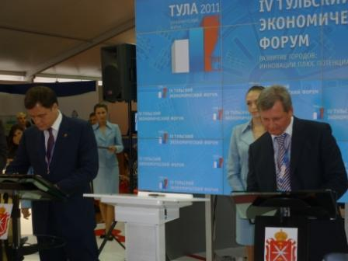стиционное соглашение с ООО «Чеховский сад» на строительство 2 и 3 очереди тепличного комплекса по производству роз. Общая стоимость проекта 2200 млн. рублей.

Так же на форуме от муниципального образования были представлены следующие инвестиционные проекты:

- Строительство тепличного комплекса по выращиванию сельскохозяйственной продукции. Участник проекта: ООО «Гигант». Предполагаемый объем инвестиций – 1300 млн. рублей;

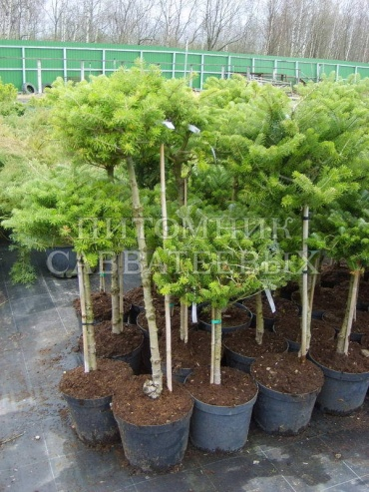

- Строительство питомника декоративных деревьев и кустарников. Участник: ООО «Питомник Савватеевых». Предполагаемый объем инвестиций – 150 млн.рублей;

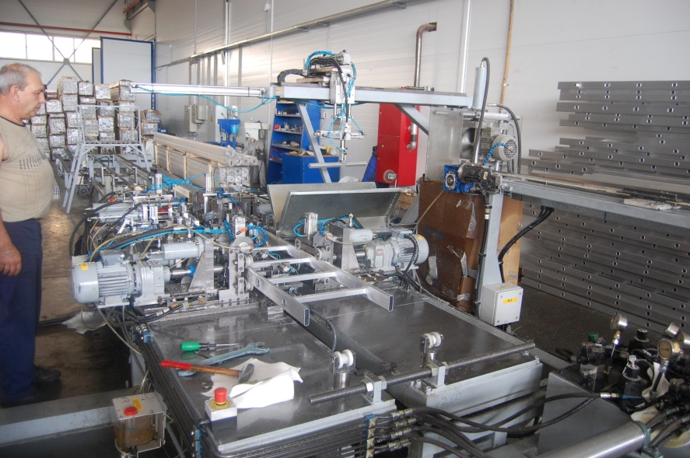

- Расширение производственных корпусов и обновления оборудования. Участник проекта ООО «Догрулар» Предполагаемый объем инвестиций - 50 млн. рублей.

- Расширение производства ООО «Киреевский комбинат строительных материалов». Предполагаемый объем инвестиций - 63 млн. рублей.

Кроме инвестиционных проектов субъекты малого и среднего предпринимательства производят реконструкцию и модернизацию технологических процессов, внедрение новых технологий и западных стандартов расширяют ассортимент, снижают зависимость предприятий от импортных материалов и комплектующих, улучшают качество выпускаемой продукции, и тем самым способствуют увеличению спроса на рынке сбыта продукции. Инновации и инвестиции позволяют предприятиям создавать новые рабочие места, приобретать усовершенствованные и расширять действующие производственные мощности, значительно улучшать показатели своей работы.

Сумма налоговых поступлений от субъектов малого предпринимательства в бюджеты всех уровней за 2011 год составила 129,8 млн. рублей, что на 15,6 млн. рублей больше (на 13,1 %), чем в 2010 году. В бюджет района поступило 57,6 млн. рублей (104,9% к 2010 году).

Рост поступлений в местный бюджет налоговых поступлений от субъектов малого и среднего предпринимательства по специальным налоговым режимам за 2011 год составил 113,1% (4794 тыс. рублей)

*Диаграмма № 8*

сумма единого налога, взимаемого в связи с применением упрощенной системы налогообложения – 15,8 млн. рублей, что составило 95,3% к уровню прошлого года;

* сумма единого налога на вмененный доход для отдельных видов деятельности – 23,5 млн. рублей, что на 20,5 % больше в сравнении с 2010 годом;
* сумма единого сельскохозяйственного налога – 2,2 млн. рублей, что в 3,6 раза больше по сравнению с 2010 годом.

Удельный вес налоговых поступлений от субъектов малого предпринимательства в бюджеты всех уровней составил 20,8%.

Следует отметить, что кроме налогов, в бюджет муниципального образования дополнительно поступают денежные средства в виде арендной платы за арендуемое субъектами малого и среднего предпринимательства муниципального имущества и земельные участки; средства от продажи объектов недвижимости и земельных участков. В 2011 году вышеназванные поступления составили более 18,2 млн. рублей, за 2010 год – 17,5 млн. рублей. Таким образом, наблюдается реальная позитивная динамика роста данных поступлений, и это существенный вклад в бюджет муниципального образования Киреевский район.

Решением Собрания представителей мо Киреевский район от 14.04.2011 г. № 32-214 утвержден Перечень муниципального имущества, используемого в целях предоставления его во владение и (или) пользование субъектам малого и среднего предпринимательства, включающий 3 объекта помещений с общей площадью 629,1 кв.м.

В рамках реализации Федерального закона от 22 июля 2008 года № 159-ФЗ 11 субъектов малого и среднего предпринимательства в 2011 году приватизировали муниципальное имущество. Общая площадь имущества, выкупаемая по преимущественному праву, составляет 1,6 тыс. кв.м.

Среднемесячная заработная плата работников малых и средних предприятий увеличилась на 24,9% и составила 11650 рублей.

Субъекты малого и среднего предпринимательства активно участвуют в жизни муниципального образования, выступая спонсорами и меценатами, принимают участие в выставках и ярмарках, конкурсах.

Ежегодно субъекты малого и среднего предпринимательства принимают участие в конкурсах профессионального мастерства «Лучший по профессии» (токарь, сварщик, водитель, повар, штукатур).

Предприятия малого и среднего предпринимательства регулярно участвуют в областном открытом конкурсе среди субъектов малого и среднего предпринимательства «Флагман малого бизнеса».

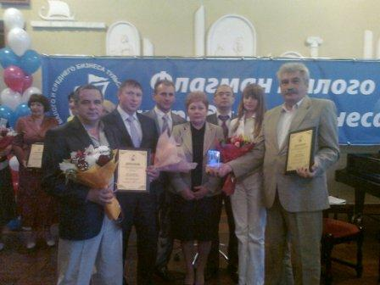Предприятия муниципального образования ежегодно занимают призовые места в разных номинациях.

Так ООО «АК Синтвита» - в сфере производства продукции промышленного назначения (2-е место- 2010 год);

ООО «Ай-Петри» в сфере переработки сельскохозяйственной продукции и производства продуктов питания (3-е место -2010 год);

ООО «Родина» в сфере сельскохозяйственного производства награждено благодарственным письмом;

ООО «Контур» лучшее предприятие года с научно-технической сфере – 1 место- 2011 год;

ООО «Альянс-М» в сфере продукции промышленного назначения – 2 место – 2011 год;

ИП Гуськов за эффективную предпринимательскую деятельность (2011 год).

В 2010-2011 годах администрацией проводились мероприятия, направленные на развитие предпринимательской инициативы, использование творческих способностей, умений и навыков, различные конкурсы, в которых активно участвовали начинающие предприниматели. Ежегодно предприниматели района принимают участие в областном конкурсе « Лучшие бизнес идеи Тульской области». Получили грант в размере 225 тыс. рублей: 2010 год - ИП Айнетдинов Р.Д. и ИП Мащенко А.В.

2011 год - ИП Цвейбаум А.В. и ИП Козлова Ю.М.

Предприятия малого и среднего бизнеса принимают участие в выполнении муниципальных заказов на производство продукции, выполнение работ и услуг. В 2011 году приняли участие в выполнении муниципального заказа 94 предприятия, оказали услуги на сумму 13,7 млн. рублей (в 2010 году соответственно 235 предприятий и 79,1 млн. рублей). Большинство субъектов малого и среднего предпринимательства заключают прямые договора с заказчиками на прямую, в связи с тем, что цена контрактов не превышает суммы, установленной Центральным банком РФ предельного размера расчетов наличными деньгами в РФ между юридическими лицами по одной сделке.

*Диаграмма № 9*

Администрацией района ведется реестр получателей субъектов малого и среднего предпринимательства – получателей поддержки. За 2011 год в реестр получателей поддержки включено – 23 получателя субъектов малого и среднего предпринимательства (в 2010 году – 25). Были оказаны следующие виды поддержки: финансовая, через некоммерческий фонд местного развития Киреевского района Тульской области – 7 (3); консультационная – 7 (11); поддержка в участии в конкурсах – 6 (3); поддержка области содействия в выставочно-ярмарочной деятельности – 5 (1); иная поддержка - 1 (1).

Доля вновь зарегистрированных субъектов малого и среднего предпринимательства, которым оказана поддержка в рамках муниципальной программы развития малого и среднего предпринимательства в общем количестве вновь зарегистрированных на территории муниципального образования субъектов малого и среднего предпринимательства за 2011 год составила 5,3%, за предыдущий год этот показатель составлял 4,4%.

В муниципальном образовании сформирована инфраструктура поддержки малого предпринимательства. В тесном контакте с предпринимателями работают администрация муниципального образования Киреевский район, коммерческие банки, налоговые органы, юридические фирмы и крупные предприятия.

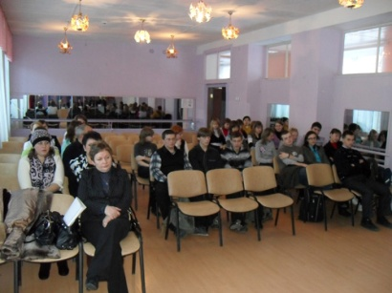Одним из мероприятий действующей целевой программы «Развитие малого и среднего предпринимательства в муниципальном образовании Киреевский района на 2010-2016 годы» является информированность субъектов малого и среднего предпринимательства.

В целях повышения уровня информированности субъектов малого и среднего предпринимательства за 2010-2011 год проведено 5 семинаров, 5 круглых столов. Проведен урок предпринимательства. Встреча школьников с предпринимателями «О профессии предприниматель».

Для координации деятельности между органами местного самоуправления и предпринимательскими структурами в районе создан и работает Совет предпринимателей, общественная организация « Объединения малых предпринимателей», Киреевское отделение «Опора России». Создание общественных организаций позволяет объединить и организовать предпринимателей всего района в решении общих проблем и задач. Руководители вышеназванных организаций принимают активное участие в областных и районных совещаниях и семинарах.

В 2006 году в муниципальном образовании создан центр правовой информации на базе муниципального учреждения культуры «Районная централизованная библиотечная система». Центр создан для обеспечения свободного доступа к официальным (нормативным, правовым) документам населения, предприятий, в том числе субъектов малого и среднего бизнеса, индивидуальных предпринимателей. Число посещений за 2011 год составило 2000, в том числе 27 предпринимателей. Общее количество выданных справок составило 1000 штуки.

В центре оформлены книжные выставки «Потребительский ликбез», «Микрорынки вне закона», «Деловым людям - деловая информация».

Пополнение информационным материалом тематические папки – досье «Открой свое дело» и «Защита прав потребителей».

Имеется раздел «Открой свое дело» в мини – центре «Библиотека – центр правовой и деловой информации.

Проводятся часы юриста «Информационные ресурсы для предпринимателей». Центр правовой информации ведет в средствах массовой информации постоянную рубрику «Правовые новости», в которой публикуется материал на тему «Главные события недели» из СПС «Консультант Плюс». В этих публикациях представляется информация и для предпринимателей.

В целях поддержки малого предпринимательства администрацией муниципального образования Киреевский район 22 ноября 2002 года создана и действует Муниципальный фонд местного развития Киреевского района Тульской области основной задачей, которой является: реализация проектов развития малого и среднего бизнеса, содействие созданию рабочих мест на малых и средних предприятиях; организация возврата исполнителями проектов средств государственной поддержки, полученных на реализацию программ местного развития; содействие органам местного самоуправления в реализации муниципальных программ развития малого и среднего предпринимательства; реализация проектов по созданию инфраструктуры поддержки малого предпринимательства.

Предметом деятельности Муниципального фонда местного развития Киреевского района Тульской областиявляется осуществление следующих видов деятельности: финансирование мероприятий муниципальных программ социально-экономического развития муниципального образования Киреевский район; предоставление физическим лицам, субъектам малого и среднего предпринимательства, муниципальным предприятиям и учреждениям займов, в том числе микрозаймов, беспроцентных ссуд, а также финансовой помощи на безвозмездной основе в соответствии с действующим законодательством Российской Федерации; создание рынка технологий малого бизнеса, обобщение и распространение опыта работы социально-деловых центров; создание и использование баз данных и информационных ресурсов для субъектов предпринимательства.

Кредитный портфель Муниципального фонда по состоянию на 01 января 2012 года составил 33,1 млн. руб.

В соответствии с требованиями Федерального закона № 151-ФЗ от 02.07.2011 года «О микрофинансовой деятельности и микрофинансовых организациях» Муниципальный фонд местного развития на основании решения Федеральной службы по финансовым рынкам Российской Федерации от 25.10.2011 года включен в реестр микрофинансовых организаций.

Основной вид деятельности Фонда – оказание финансовой поддержки субъектам малого и среднего предпринимательства.

Практическую реализацию программ поддержки малого и среднего предпринимательства Муниципальный фонд осуществляет с 2005 года, финансирование велось по двум направлениям: «МИКРОЗАЙМ» и «ЦЕЛЕВОЙ ЗАЙМ».

В 2010 году было заключено 8 договоров целевого займа на сумму 18,6 млн. рублей, создано 8 новых рабочих мест.

В 2011 году - заключено 13 договоров целевого микрозайма на общую сумму 12,7 млн. рублей, создано 27 новых рабочих мест.

Администрация муниципального образования Киреевский район в 2010- 2011 году приняла участие в конкурсе по отбору муниципальных образований Тульской области, которым предоставляются субсидии для реализации муниципальных программ развития субъектов малого и среднего предпринимательства в размере 20% из средств областного бюджета и 80% из средств федерального бюджета. Заявка администрации признана победителем и получила право на субсидию из областного бюджета:

в 2010 году - 1750 тыс. рублей.

в 2011 году - 7445 тыс. рублей

Общий расход бюджета муниципального образования на развитие и поддержку малого и среднего предпринимательства составил:

|  |  |  |
| --- | --- | --- |
|  | 2010 год | 2011 год |
| всего, тыс. рублей: | 405 | 2954 |
| в расчете на одно малое и среднее предприятие муниципального образования, рублей | 224 | 1633,8 |
| в расчете на одного жителя муниципального образования, рублей | 5,4 | 39,2 |

Муниципальный фонд местного развития Киреевского района Тульской области предоставил финансовую поддержку:

2010 год:

- ИП Саватеевой Е.В. в сумме 350 000,00 руб. на открытие торговой точки с закупкой холодильного оборудования и создание 3 (трех) новых рабочих мест;

2011 год:

- ИП Амзиной Н.В. в сумме 1 000 000,00 руб. на проведение реконструкции объекта недвижимого имущества – здания косметического салона, закупку оборудования, создание 3 (трех) рабочих мест;

- ИП Росляковой Н.В. – 1 300 000,00 рублей на открытие 2 торговых точек с расширением ассортимента и создание 4 (двух) новых рабочих мест;

- ООО «Восток» – 589 000,00 руб. на приобретение транспортного средства, сохранение 60 рабочих мест и создание 15 новых рабочих мест.

Вследствие этого дополнительных доходов в бюджет поступило более 500 тыс. руб. и было создано 26 новых рабочих места.

Для оценки промежуточного и конечного результата реализации мероприятий районной целевой программы «Развитие малого и среднего предпринимательства в муниципальном образовании Киреевский района на 2010-2016 годы» администрация муниципального образования Киреевский район проводит:

- мониторинг финансовых, экономических показателей развития малого и среднего предпринимательства;

- ежеквартально составляется отчет о работе субъектов малого и среднего предпринимательства на территории муниципального образования;

- ежеквартально информация о работе субъектов малого и среднего предпринимательства отражается в итогах социально-экономического развития муниципального образования Киреевский район;

- по итогам года составляется справка о состоянии малого предпринимательства муниципального образования Киреевский район.

Приведенные данные свидетельствуют о том, что малое и среднее предпринимательство оказывает все большее влияние на развитие экономики района. Малое предпринимательство в нашем муниципальном образовании занимает достаточно прочные позиции.

Несмотря на положительную динамику развития предпринимательства, проведенные работы по анализу состояния малого и среднего предпринимательства в муниципальном образовании Киреевский район обозначили существующие проблемы роста малого и среднего бизнеса:

* ограниченные возможности привлечения финансовых ресурсов;
* необеспеченность производственными площадями;
* ограниченные возможности привлечения частного капитала в производство, инновации и высокотехнологичные отрасли.

Для того чтобы повлиять на процедуры, происходящие в сфере малого и среднего предпринимательства, обеспечить сохранение сложившейся положительной динамики в его развитии, необходима всемерная поддержка со стороны органов местного самоуправления нашего района по приоритетным направлениям развития малого и среднего предпринимательства, в том числе в инновационной и производственной сфере.

**Глава администрации**

**муниципального образования**

**Киреевский район А.И.Лепёхин**